西安科技大学院处函件

资后函〔2019〕38号
关于做好我校2019年
学生基本医疗保险费用征缴工作的通知
各学院：
根据《西安市社会保险管理中心关于公布2019年度大学生医疗保险费缴费标准的通知》（市社保发〔2019〕31号）文件要求，现将我校学生2019年个人参保缴费具体事项通知如下：
一、缴费标准
2019年度大学生参加城镇居民基本医疗保险费用筹集标准为每人770元，其中国家财政补助每人每年520元，大学生个人部分缴纳250元；低保家庭和重度残疾的大学生，个人部分缴纳 60 元。
二、工作任务
1．学生医保办已将曾经脱保或低保重残学生医保预存金额进行了核实，并将核实名单转发至学工部QQ群“健康生活、快乐工作”及研究生院QQ群“西科大研究生教育”。请各学院根据QQ群文件中的上传名单《我校曾脱保或低保重残学生医保预存费用名单》。其他学生请按250元/人/年费用收取。
2.各学院请在2019年 9月9日至9月18日期间广泛宣传医保参保政策，填写《2019年度各学院学生医保缴费汇总表》及《各学院学生缴费详细名单（样表）》《各学院曾脱保学生详细名单（样表）》（详见附件）一式两份，经分管学生工作的负责人签字并加盖学院公章，到校医院医保办核对备案后，将《缴费详细名单》电子版发送至QQ邮箱：2855728272@qq.com；并向财务处缴费。
3.各学院请及时将此项工作负责人姓名及联系电话报校医院学生医保办（联系人：马碧侠；电话：83856377）。
三、工作要求
大学生基本医疗保险费征缴工作事关广大学生切身利益，且此项工作任务重、时间紧、政策性强，请各学院高度重视，加强领导，重视政策宣传和组织动员，指定专人负责，统筹做好本院学生的医保费用征缴工作，积极动员已脱保学生参保，力争学生参保人群全覆盖。
特此通知。

附件：
1.《西安市社会保险管理中心关于公布2019年度大学生医疗保险费缴费标准的通知》（市社保发〔2019〕31号）
2.2019年度各年级学生医保缴费汇总表
3.各学院正常缴费学生详细名单（样表）
4.各学院曾脱保学生详细名单（样表）

资产与后勤管理处
2019年8月27日

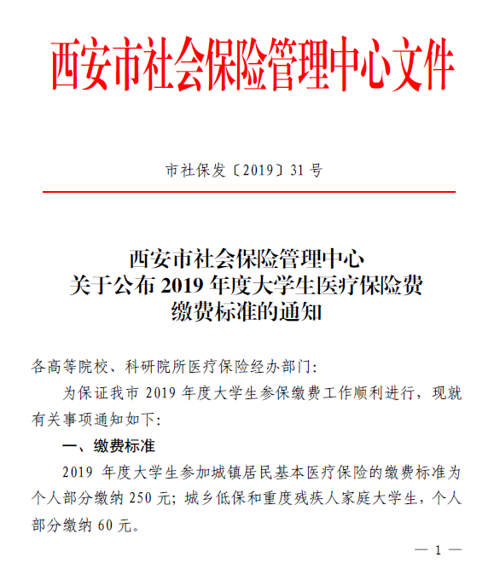
附件1：

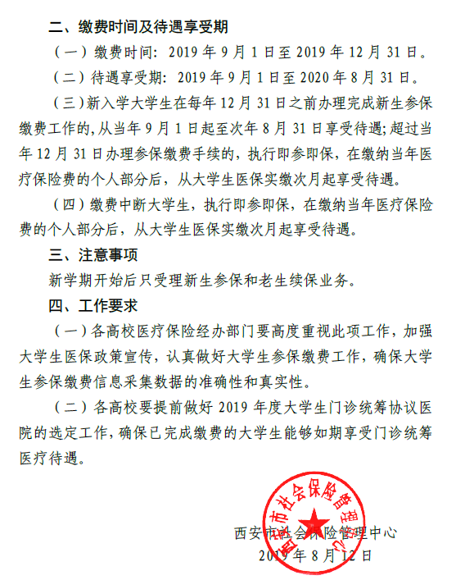

附件2：
2019年度各学院学生医保缴费汇总表
学院：
学制 | 年级 | 在册人数 | 补费人数 |  | 缴费小计
本科生 | 2015级
本科生 | 2016级
本科生 | 2017级
本科生 | 2018级
研究生 | 2017级
研究生 | 2018级
曾脱保学生 | 年级 | 预存金额 | 补费金额 | 补费人数 | 缴费小计
曾脱保学生 | 2016级 | 110 | 140
曾脱保学生 | 2017 | 160 | 90
总计 | 金额大写：
注：请各学院将医保缴费政策务必通知到本学院休学、留级及已脱保学生，珍惜参保的权利和机会，错失集体参保机会而引起的医保权益享受缺失，责任自负。
专项工作负责人及手机： 学院（部）主管领导签字：

学院盖章 完成日期：

附件3：
各学院正常缴费学生详细名单（样表）
学院：
序号 | 姓名 | 学号 | 班级 | 缴纳金额
合计 | 金额大写：
要求：1.此表一式两份（医保办一份，财务处一份）。
2. 请各学院将此表电子版发送至QQ邮箱：2855728272@qq.com。

附件4：
各学院曾脱保学生详细名单（样表）
学院：
序号 | 班级 | 姓名 | 学号 | 预存金额 | 补缴金额
合计 | 大写：
要求：1.此表一式两份（医保办一份，财务处一份）。
2. 请各学院将此表电子版发送至QQ邮箱：2855728272@qq.com。

